**ĐỀ THI VÒNG 2 MÔN TOÁN TUYỂN SINH 10**

**CHUYÊN ĐHSP HÀ NỘI 2023-2024**

**Câu 1.**

**(1):** Chứng minh rằng tích của bốn số nguyên liên tiếp cộng với 1 là bình phương của một số nguyên.

**(2):** Tìm các cặp số nguyên (x, y) là nghiệm của hệ phương trình

$\left\{\begin{matrix}2xy-x=10 \\ x+y+xy=12\end{matrix}\right.$

**Câu 2.**

**a)** Cho a, b là các số thực không âm, c là số thực dương thỏa mãn đẳng thức

$\sqrt{a}-\sqrt{a+b-c}=\sqrt{b}+\sqrt{c}$

Chứng minh rằng: $\sqrt[3]{a}+\sqrt[3]{b}-\sqrt[3]{c}=\sqrt[3]{a+b-c}$

**b)** Tìm tất cả các số nguyên dương a, b sao cho số $\frac{\sqrt{3}+\sqrt{a}}{\sqrt{5}+\sqrt{b}}$ là số hữu tỷ.

**Câu 3.**

Cho tam giác ABC. Đường tròn (I) nội tiếp tam giác ABC lần lượt tiếp xúc với các cạnh BC, CA, AB tại các điểm D, E, F. Hai đường thẳng MG, NE cắt nhau tại điểm P. Chứng minh rằng:

**a)** EG song song với MN.

**b)** Điểm P thuộc đường tròn (I).

**Câu 4. :** Bảy lục giác đều được sắp xếp và tô màu bằng hai màu trắng, đen như ở Hình 1. Mỗi lần cho phép chọn ra một lục giác đều, đổi màu của lục giác đó và của tất cả các lục giác đều chung cạnh với lục giác đó (trắng thành đen và đen thành trắng). Chứng minh rằng dù có thực hiện cách làm trên bao nhiêu lần đi nữa, cũng không thể nhận được các lục giác đều được ô màu như ở Hình 2.

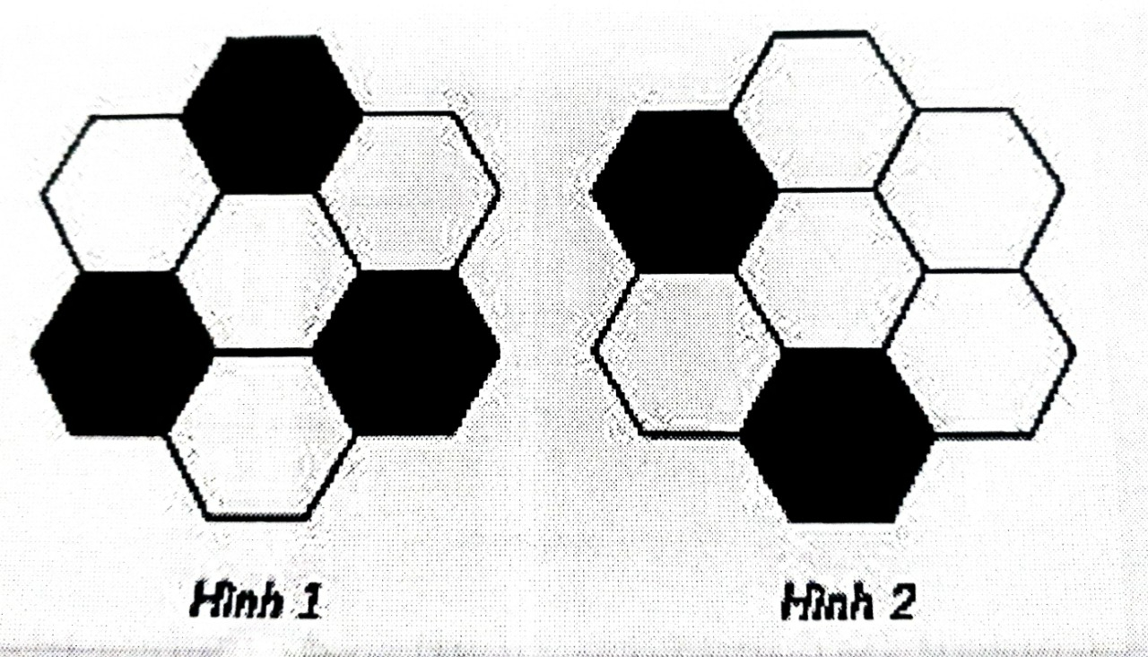

**Đáp án đề thi vào lớp 10 môn Toán chuyên vòng 2 chuyên Đại Học Sư Phạm Hà Nội năm 2023**

**LỜI GIẢI ĐỀ THI TOÁN VÀO LỚP 10 CHUYÊN ĐHSP HÀ NỘI – VÒNG 2**

**Câu 1:**

**(1):** Chứng minh rằng tích của bốn số nguyên liên tiếp cộng với 1 là bình phương của một số nguyên.

**(2):** Tìm các cặp số nguyên (x, y) là nghiệm của hệ phương trình

$\left\{\begin{matrix}2xy-x=10 \\ x+y+xy=12\end{matrix}\right.$

**Lời giải.**

**(1)** Gọi 4 số nguyên liên tiếp bất kỳ là a, a + 1 , a + 2 a + 3 với a in mathbb Z Ta có các biến đổi:

$$a\left(a+1\right)\left(a+2\right)\left(a+3\right)+1=\left(a^{2}+3a\right)\left(a^{2}+3a+2\right)+1$$

$=(a^{2}+3a)^{2}+2\left(a^{2}+3a\right)+1$

$=(a^{2}+3a+1)^{2}$

Vì $(a^{2}+3a+1)^{2}$ là một số chính phương nên bài toán được chứng minh.

**(2)** Bằng các phép biến đổi ta được hệ phương trình sau

$\left\{\begin{matrix}2xy-x=10 \\ x+y+xy=12\end{matrix}⟺\right.$ $\left\{\begin{matrix}x(2y-1)=10 \\ (x+1)(y+1)=12\end{matrix} (1)\right.$

Vì 2, y nguyên nên x , 2y - 1 nguyên do đó 2y - 1 là ước lẻ của 10. Ta xét các trường hợp sau.

* 2y - 1 = 1 suy ra y = 1 và x = 10 thay vào (1) không thỏa mãn.
* 2y - 1 = - 1 suy ra y = 0 và x = - 10 thay vào (1) ta thấy không thỏa mãn.
* 2y - 1 = 5 suy ra y = 3 và x = 2 thay vào (1) ta thấy thỏa mãn.
* 2y - 1 = - 5 suy ra y = - 2 và x = - 2 thay vào (1) ta thấy không thỏa mãn.

Vậy cặp số nguyên (x,y) thỏa mãn duy nhất là (x, y) = (2, 3) .

**Câu l: a)** là một câu quen thuộc mang tính chất cho điểm cho các thí sinh thi vòng 2.

**Câu 2:**

**a)** Cho a, b là các số thực không âm, c là số thực dương thỏa mãn đẳng thức

$\sqrt{a}-\sqrt{a+b-c}=\sqrt{b}+\sqrt{c}$

Chứng minh rằng: $\sqrt[3]{a}+\sqrt[3]{b}-\sqrt[3]{c}=\sqrt[3]{a+b-c}$

**b)** Tìm tất cả các số nguyên dương a, b sao cho số

$\frac{\sqrt{3}+\sqrt{a}}{\sqrt{5}+\sqrt{b}}$

là số hữu tỷ.

**Lời giải.**

**a)** Bằng các phép biến đổi biểu thức kết hợp với a, b không âm và c thực dương, ta có:

$\sqrt{a}-\sqrt{a+b-c}=\sqrt{b}+\sqrt{c}$

$⟺\sqrt{a}-\sqrt{b}=\sqrt{c}+\sqrt{a+b-c}$

$⟹a+b-2\sqrt{ab}=a+b+2\sqrt{c(a+b-c)}$

$⟺\sqrt{ab}+\sqrt{c\left(a+b-c\right)}=0$

$⟺\left\{\begin{matrix}ab=0 \\ \left(a+b-c\right)=0\end{matrix}\right.$ (*)

Ta cần chứng minh

$\sqrt[3]{a}+\sqrt[3]{b}-\sqrt[3]{c}=\sqrt[3]{a+b-c}$

Ta biến đổi tương đương đẳng thức này kết hợp với a, b không âm và c thực dương, ta có:

$\sqrt[3]{a}+\sqrt[3]{b}-\sqrt[3]{c}=\sqrt[3]{a+b-c}$

$⟺\sqrt[3]{a}+\sqrt[3]{b}=\sqrt[3]{c}+\sqrt[3]{a+b-c}$

$⟺a+b+3\left(\sqrt[3]{a^{2}b}+\sqrt[3]{{ab}^{2}}\right)=a+b+3(\sqrt[3]{c^{2}\left(a+b-c\right)}+\sqrt[3]{c({a+b-c)}^{2}})$

$⟺\left(\sqrt[3]{a^{2}b}+\sqrt[3]{{ab}^{2}}\right)=(\sqrt[3]{c^{2}\left(a+b-c\right)}+\sqrt[3]{c({a+b-c)}^{2}})$

Đẳng thức cuối đúng với điều kiện (*) nên đẳng thức đầu đúng. Bài toán được chứng minh.

**b)** Lấy $α∈Q$ sao cho

$$\frac{\sqrt{3}+\sqrt{a}}{\sqrt{5}+\sqrt{b}}=α$$

Viết lại phương trình dưới dạng

$$\sqrt{a}-α\sqrt{b}=α\sqrt{5}-\sqrt{3}$$

Bình phương 2 vế ta có: $$a+α^{2}b-2α\sqrt{ab}={5α}^{2}-2α\sqrt{15}$$

Từ đó suy ra

$\sqrt{ab}-\sqrt{15}=β∈Q$

Bình phương 2 vế đẳng thức $\sqrt{ab}-\sqrt{15}+β$ ta được

${ab=15+β}^{2}+2β\sqrt{15}$

$⟺2β\sqrt{15}=ab-15-β^{2}$

Đẳng thức cuối xảy ra khi và chỉ khi $β$ = 0 tức là ab = 15 . Xét tất cả khả năng có thể xảy ra, ta được.

* a = 1 , b = 15 tức là $α=\frac{\sqrt{3}+1}{\sqrt{5}+\sqrt{15}}=\frac{1}{\sqrt{5 }}$ là1 số vô tỷ.
* a = 3, b = 5 tức là $α=\frac{2\sqrt{3}}{2\sqrt{5}}=\frac{\sqrt{3}}{\sqrt{5 }}$ là 1 số vô tỷ.
* a = 5, b = 3 tức là $α=\frac{\sqrt{3}+\sqrt{5}}{\sqrt{5}+\sqrt{3}}=1$ là 1 số hữu tỷ.
* a = 15 , b = 1 , tức là $α=\frac{\sqrt{3}+\sqrt{15}}{\sqrt{5}+1}=\sqrt{3}$, 1 số vô tỷ.

Vậy tất cả các cặp (a,b) thỏa mãn là a = 5 b = 3 .

Các bạn có thể tham khảo bài toán gốc của câu 26) như sau. Tìm tất cả các số nguyên dương a, b sao cho số

$\frac{\sqrt{2}+\sqrt{a}}{\sqrt{3}+\sqrt{b}}$

là số hữu tỷ.

**Câu 3** Cho tam giác ABC. Đường tròn (I) nội tiếp tam giác ABC lần lượt tiếp xúc với các cạnh BC, CA, AB tại các điểm D, E, G.Hai đường thẳng lần lượt cắt đường phân giác ngoài góc tại  Hai đường thẳng MG, NE cắt nhau tại điểm P. Chứng minh rằng:

**a)** EG song song với MN.

**b)** Điểm P thuộc đường tròn (I).

**Lời giải.**



a) Vì AM là phân giác ngoài $\hat{BAC}$. AI là phân giác trong góc A nên AI $⊥$ AM mà GE // AI nên EG // AM hay GE // MN . Bài toán được chứng minh.

b) Gọi $P_{1}$ là giao của NE và đường tròn (I) thì từ EG // MN, ta có:

$\hat{{ANP}_{1}}=\hat{ANE}=\hat{P_{1}EG}=\hat{P_{1}GA}$

Do đó tứ giác ANGP, nội tiếp kết hợp với tứ giác DG $P_{1}E$ nội tiếp, ta có

$\hat{P_{1}EM}=\hat{P_{1}GD}=\hat{{NAP}_{1}}=180°-\hat{P_{1}GA}$

Suy ra tứ giác MA $P_{1}E$ nội tiếp kết hợp với EG // MN và tứ giác ANG $P_{1}$ nội tiếp, ta có:

$\hat{{GP}_{1}M}=\hat{AP_{1}M}+\hat{{AP}_{1}G}=\hat{AEM}+\hat{{AP}_{1}G}=\hat{DGE}+\hat{{AP}_{1}G}=\hat{GNA}+\hat{{AP}_{1}G}= 180°$

Do đó ta được 3 điểm G, $P_{1},$ M thẳng hàng. Vì vậy nên $P_{1}$ trùng P. Nói cách khác MG, NE cắt nhau tại 1 điểm P nằm trên (I). Bài toán được chứng minh.

**Câu 4:** Bảy lục giác đều được sắp xếp và tô màu bằng hai màu trắng, đen như ở Hình 1. Mỗi lần cho phép chọn ra một lục giác đều, đổi màu của lục giác đó và của tất cả các lục giác đều chung cạnh với lục giác đó (trắng thành đen và đen thành trắng). Chứng minh rằng dù có thực hiện cách làm trên bao nhiêu lần đi nữa, cũng không thể nhận được các lục giác đều được ô màu như ở Hình 2.

**Lời giải.:**

**Cách 1.** Đánh số vào các hình lục giác như hình vẽ.

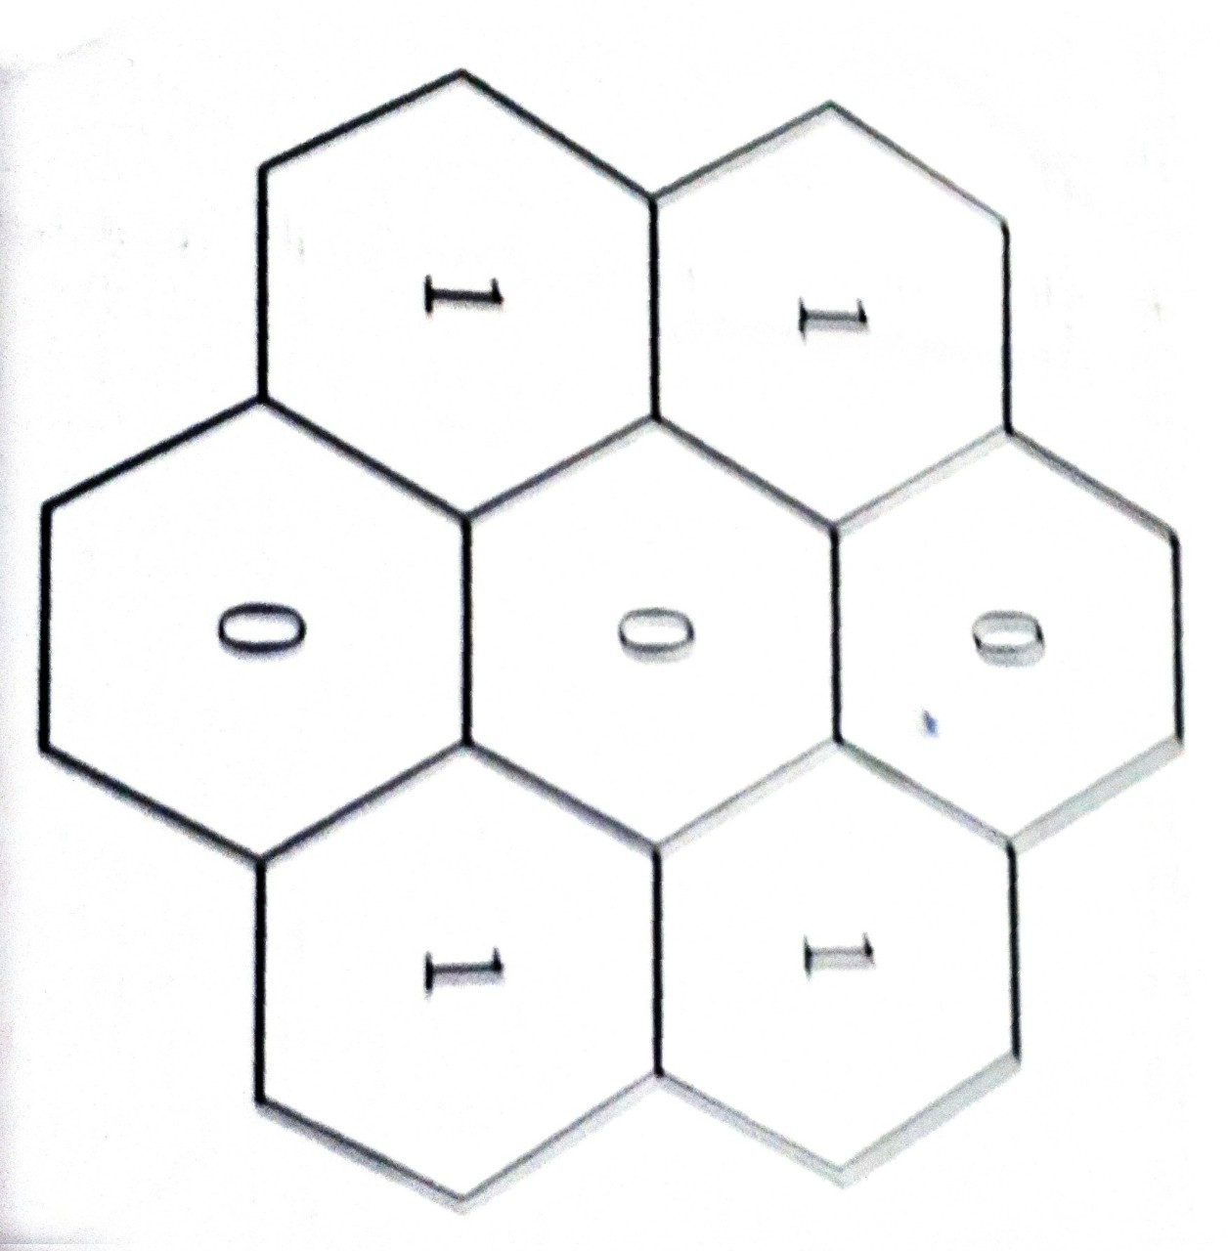

Ta xét một hình lục giác được điền số $a_{i}$ thì $a_{i}≡b_{i}$ (mod 2) trong đó $b_{i}$ là tổng các số được điền trong các hình lục giác chung cạnh với hình lục giác đang xét. Do đó, khi đổi màu theo đề bài thì số dư trong phép chia cho 2 của tổng các số trong các hình lục giác tô đen luôn không đổi.

Đối với hình 1 thì số dư này bằng 1, còn đối với hình 2 thì số dư này bằng 0 nên không thể có cách đổi màu nào biến hình 1 thành hình 2.

**Cách 2.**

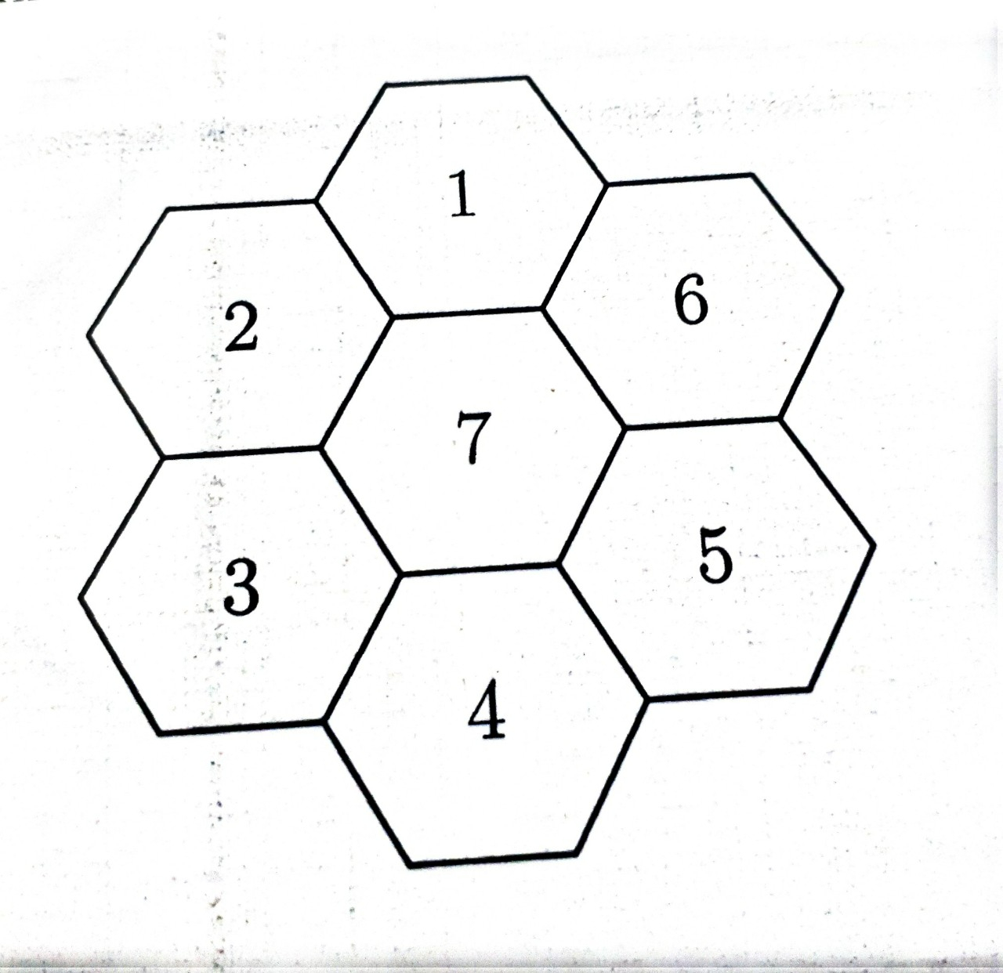

Xét các ô 2,3,5,6. Mỗi bước ta đổi màu hai hoặc cả bốn ô đó nên số ô đen không thay đổi tính chẵn, lẻ. Ban đầu trong bốn ô nói trên có hai ô đen nên không thể có trạng thái trong bốn ô đó có đúng một ô đen.

Tài liệu được chia sẻ bởi Website VnTeach.Com

https://www.vnteach.com